REMACHADORA AUTOMATICA PROGE11

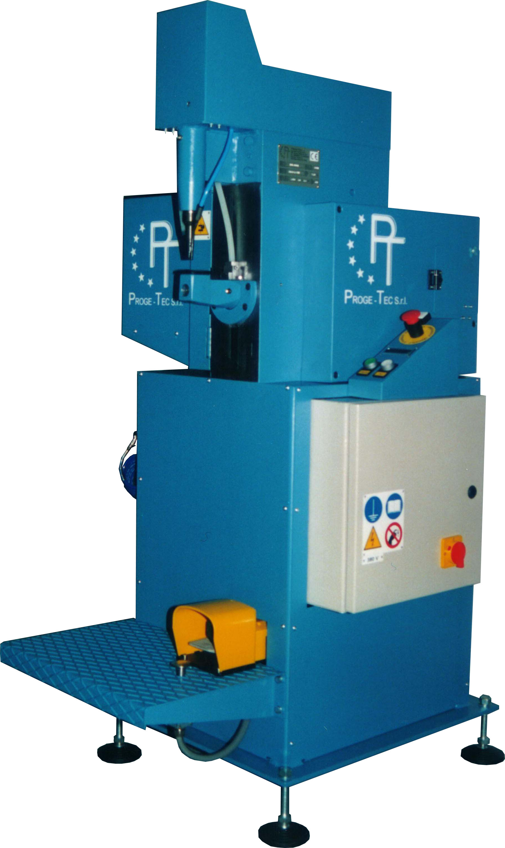
Las continuas actividades de investigación y desarrollo de PROGE-TEC S.r.l. han hecho posible la presentación en el mercado mundial de la nueva remachadora automática PROGE11.

La innovadora PROGE11 es una remachadora económica y de tamaño reducido, diseñada y construida para montar asas en baterías de cocina de medio y bajo espesor, utilizando remaches de aluminio y aleaciones del mismo de 3,5 o 4 mm de diámetro.

La máquina ha sido realizada en su totalidad con materiales de alta calidad y componentes de marca, que suponen una garantía de larga duración.

El uso de nuevas tecnologías de control, gestión y sincronización de los aparatos electromecánicos la convierten en una máquina única en su género. De hecho, para su utilización no se requieren conocimientos técnicos específicos.

Los sistemas de seguridad adoptados garantizan la seguridad del personal en el lugar de trabajo con arreglo a lo establecido en las directivas comunitarias vigentes.
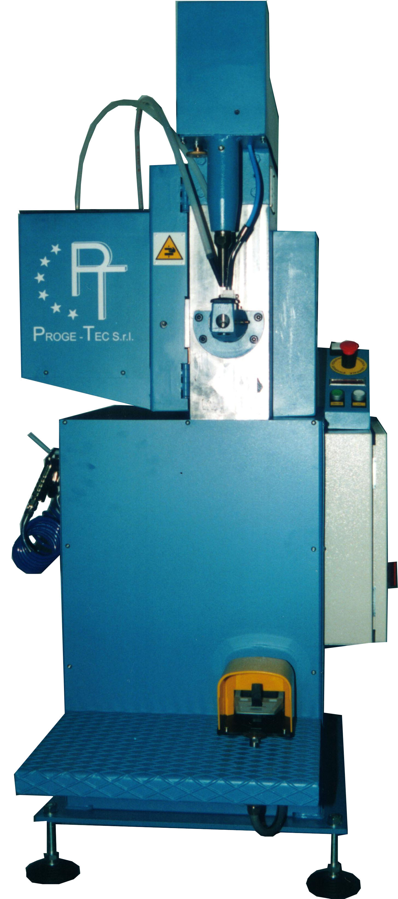
*** PATENTADO ***

CARACTERISTICAS TECNICAS

Diámetro remache 3,5 mm – 4 mm
Longitud min. remache 7 mm – 8 mm
Longitud máx. remache 12 mm – 12 mm
Material remache aleaciones de Al
Espesor máx. de Al perforable 3 mm aprox.
Duración de un ciclo estándar 0,70 s aprox.
Diámetro mín. del producto a remachar (estándar) 65 mm aprox.
Voltaje 380 V+N
Potencia máxima 2,5 KW
Presión instalación neumática 6 bares
Dimensiones 700x1000x1500 mm
Peso neto 250 Kg aprox.


PROGE-TEC Srl

Via Montecassino, 1 – 20021 Baranzate di Bollate (MI)
sede legale: Via Genova, 23 – 20010 Pregnana Milanese (MI)
Tel.: ++39.02.38203233 - Fax.: ++39.02.38203803
e-mail: info@proge-tec.com
www.proge-tec.com

